南京艺术学院
江苏省政府采购（家具类协议供货）询价单（NXY2017-026）

序号 | 名称 | 数量 | 技术参数 | 单价（元） | 总价（元）
1 | 单人课桌 | 60张 | 1、桌面：600*450*25mm，采用环保中密度板面贴三聚氰胺纸，四周一次注塑封边成型，形状如图，背面注塑带斜口，桌面板的颜色由采购方指定，桌面设计带有笔槽。  2桌腿拉管：50*20*1.2mm椭圆管。  3桌脚管：50*30*1.2mm椭圆管。  4桌斗支撑管：15*30*1.2mm椭圆管。  5、桌斗: 采用直径4mm钢筋制作，高度为175mm。  6、课桌钢架整体采用焊接结构，不允许组装，使整体更加牢固稳定。  7、脚套：优质环保塑料脚套，螺丝固定。  8、规格：600*450*780mm。
2 | 椅子 | 60把 | 1、座椅高780mm；  2、椅座、椅背、脚垫：采用PP（聚丙烯）材料经模具一次性浇注成型。椅座规格为宽370mm，深380mm、椅背规格为宽410mm，高235mm；  3、座板支撑采用15*30*1.2mm椭圆管。  4、站脚：采用20*40*1.5mm的椭圆形钢管，表面喷静电环氧聚酯粉末，并经高温固化处理，长时间使用不生锈、不掉漆的特性。
3 | 双人课桌 | 50张 | 1.台面25mm厚胶板，环保E1级别三聚氰胺板材；  2.钢制下架灰色；  3.同色前挡板；  4.含置物架 ；  5、颜色：1003暖白。
4 | 椅子 | 100把 | 1、钢制弯管  2、锌铝合金压铸  3、靠背橘色网布  4、坐垫黑色一体海绵  5、颜色：座垫黑，背绿色
实物图片如下所示：
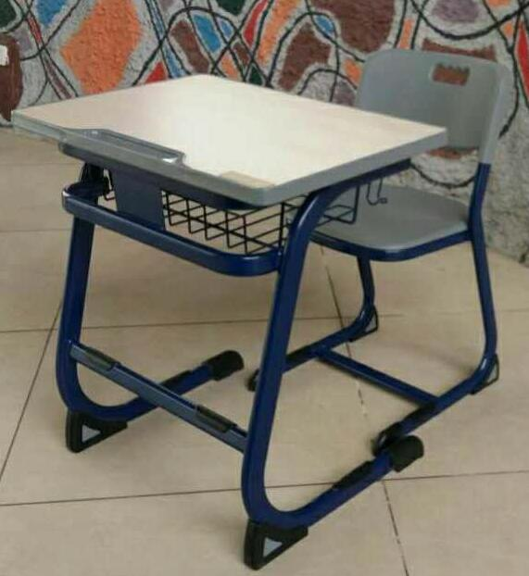

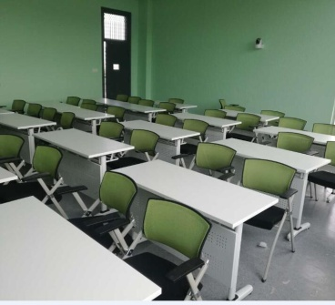
注：供货商响应报价即视为响应本询价单中相关要求，报价为完成本项目所需的一切费用，除非校方主动提出更改，否则不予支持。

其他相关要求：
1、质保：5年免费质保；
2、时间要求：合同签订后15天内完成供货，送至南艺校内指定地点；
3、合同要求：使用省政府采购协议供货合同格式；
4、付款方式：设备验收合格后15天内支付全款。

报价单位名称（公章）：

报价单位联系人： 联系电话：

